Wykreśl odgadnięte słowa i odczytaj hasło questu.
Słowa mogą być zapisane w pionie, poziomie, na skos, wspak.
Odgadnięte wyrazy możesz zaznaczać kolorem.
Uwaga – ostatnia odpowiedź z questu jest zapisana w dwóch wierszach!
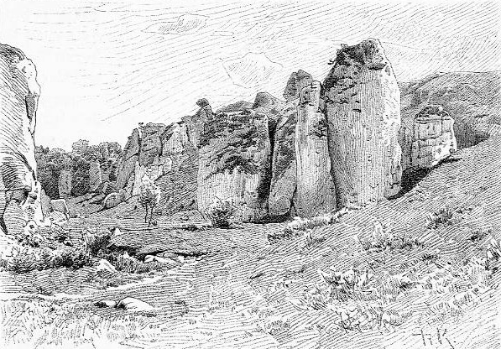
A | L | P | R | O | C | O | R | Z | E | Ł | Ą
K | Y | U | E | S | S | B | I | A | Ł | Y | C
W | Y | W | D | K | H | C | E | Z | R | T | I
Ó | E | P | O | Z | K | R | A | S | O | W | L
S | E | C | Z | K | I | Y | L | I | R | O | O
Y | P | I | Ł | Y | U | O | Z | P | U | S | K
D | Z | R | P | O | G | B | M | C | Z | A | O
N | Z | N | A | K | S | Z | L | A | K | U | S
A | M | I | K | S | E | I | B | E | I | N | D
R | N | I | A | K | T | E | I | K | O | Ł | O
B | J | A | S | K | I | N | I | O | W | A | P
E | S | K | A | Ł

